Preußisches Berlin Zusammenfassung

Robert Cline

2023-06-16

* Das Thema “Preußisches Berlin” ist komplex, und die Aufgabe, es zusammenzufassen, scheint unmöglich.
* Die preußische Geschichte wird in verschiedenen Zeiten präsentiert, um einen Einblick in die Entwicklung der Stadt innerhalb ihres historischen Kontextes zu geben.
* In der frühen mittelalterlichen Zeit war die Region Brandenburg Teil des Heiligen Römischen Reiches und von slawischen Stämmen bewohnt.
* 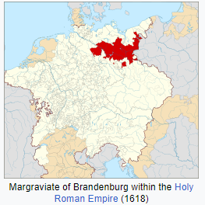

#### **Abbildung 1. Region Brandenburg war Teil des Heiligen Römischen Reiches**.

## **Der Deutsche Orden**

* Der Deutsche Orden spielte eine bedeutende Rolle bei der territorialen Expansion der Markgrafschaft Brandenburg.
* 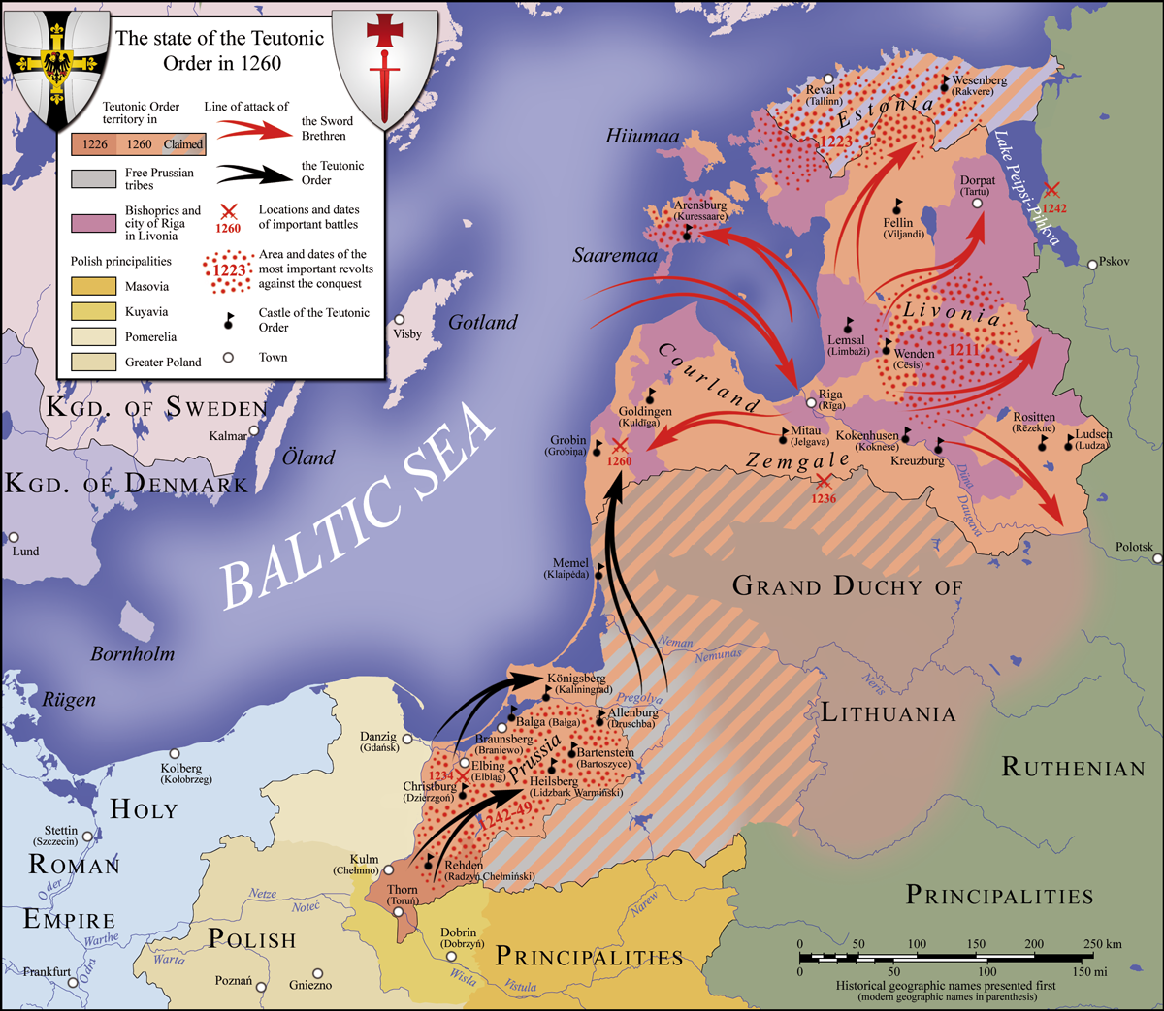

#### **Abbildung 2. Deutsche Orden**

## **Die Gründung der Stadt Berlin**

* Berlin wurde im Jahr 1237 gegründet und das Wort “Berlin” stammt wahrscheinlich von der proto-slawischen Wurzel “berl-”, was “Bär” bedeutet.
* 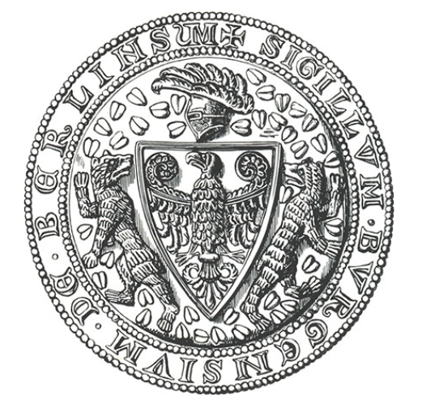

**Abbildung 3. Berlin war in 1237 Gegrüunded: Wappen der Stadt Berlins 1280**.

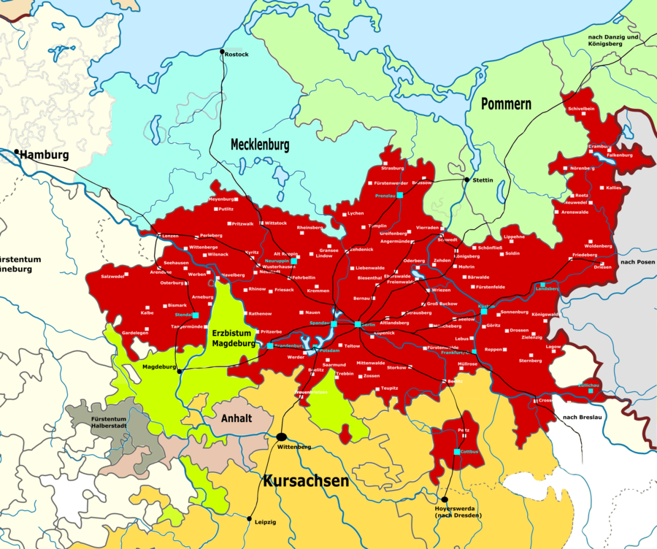

#### **Abbildung 4. Mark Brandenburg 1648**

## **Das Haus Hohenzollern**

* Das Haus Hohenzollern übernahm im Jahr 1415 das Kurfürstentum Brandenburg und begann die Hohenzollern-Herrschaft.
* Berlin wurde im Jahr 1417 zur Hauptstadt und zum Verwaltungszentrum der Mark Brandenburg.
* Die Hohenzollern-Dynastie erweiterte ihre Gebiete durch strategische Heiraten, Käufe und Erbschaften.
* Preußen wuchs im 18. und 19. Jahrhundert und bildete die Grundlage des Deutschen Kaiserreichs.

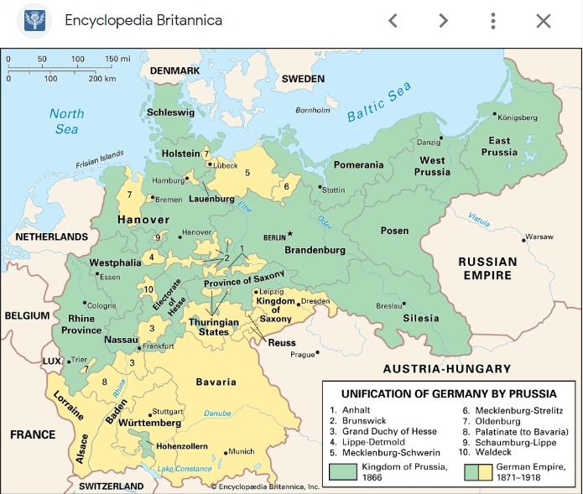 ## **Vereignten Deutschen Reiches**

#### **Abbildung 5. Preussen 1900**.

* Berlin wurde zur Hauptstadt des Königreichs Preußen und spielte eine entscheidende Rolle in der Geschichte Preußens.

## **Preußen als eignenständige Einheit**

* Friedrich Wilhelm, der Große Kurfürst, regierte Brandenburg-Preußen und führte bedeutende Verwaltungs-, Militär- und Wirtschaftsreformen durch.
* Fredrich Wilhelm erweiterte und befestigte Berlin, baute das Berliner Stadtschloss und machte Berlin zum Hauptwohnsitz.

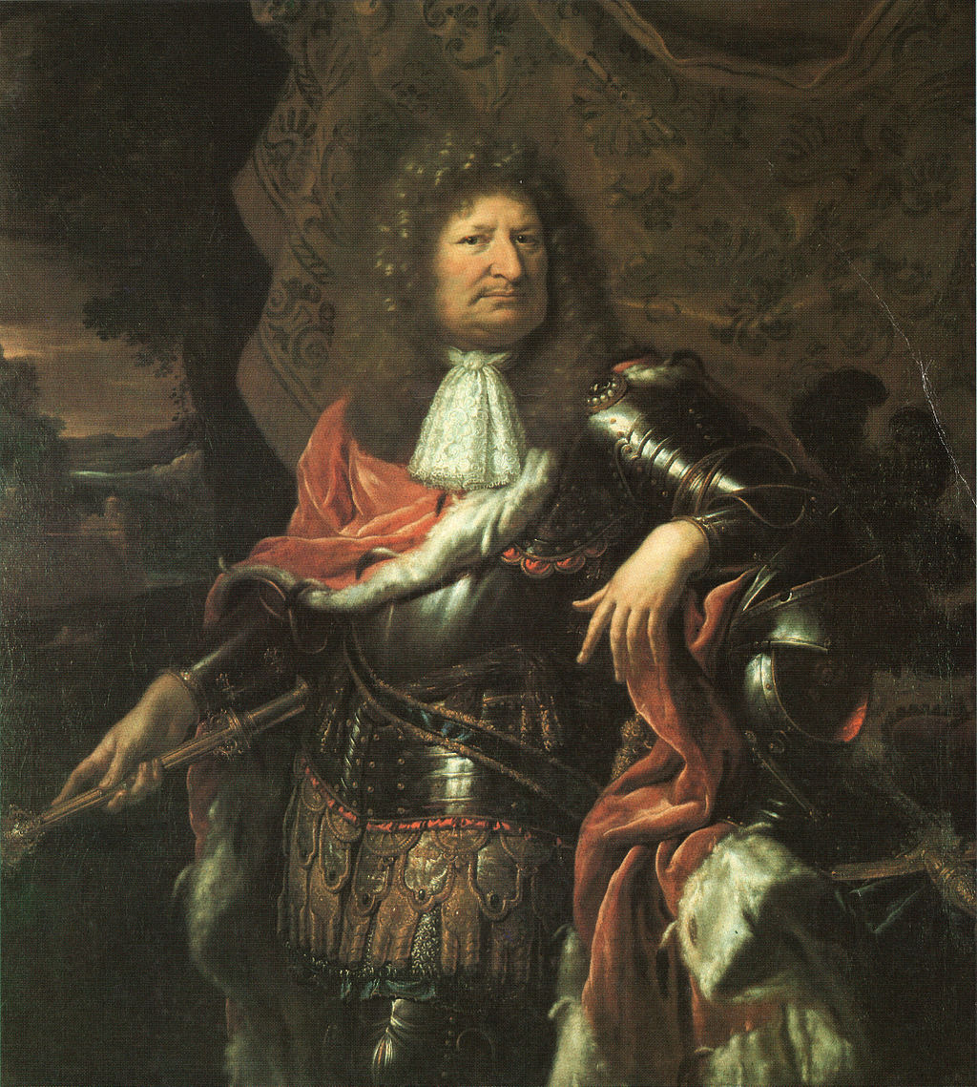

#### **Abbildung 6. Friedrich Wilhelm von Brandenburg, der Große Kurfürst**

## **Berliner Stadschloss**

* 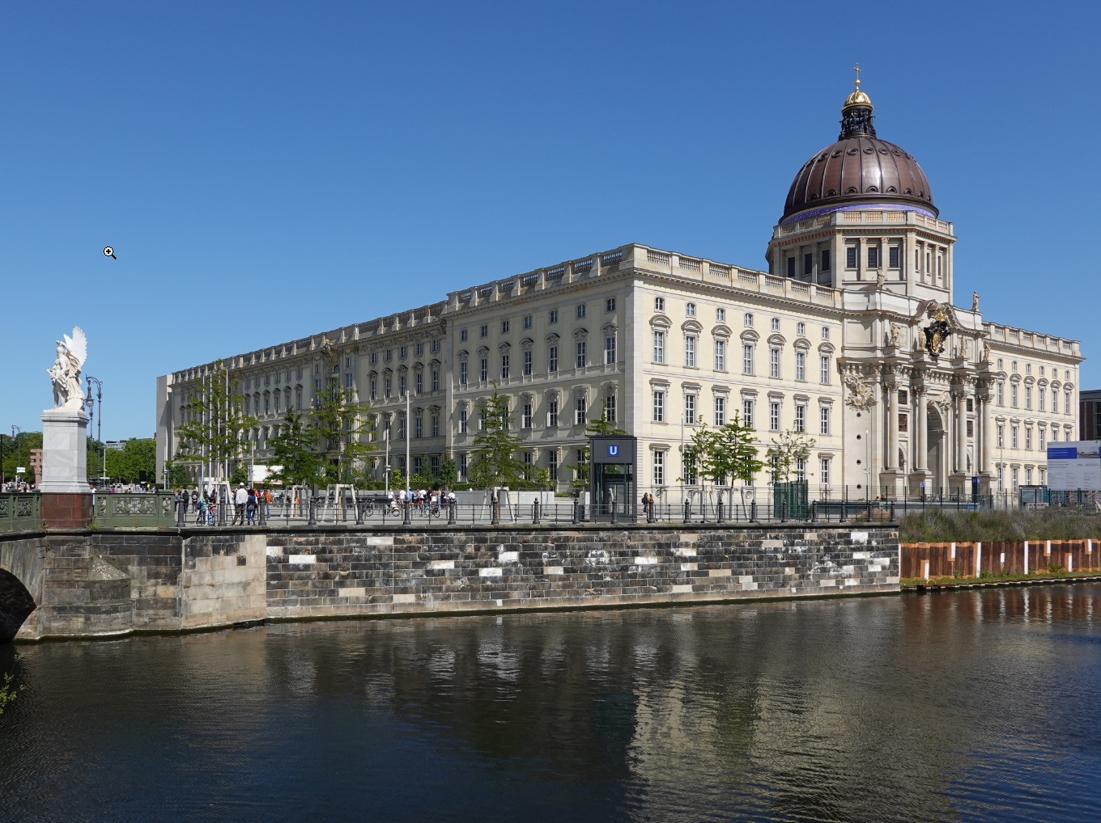

#### **Abbildung 7. Berliner Stadtschloss**.

* Das Berliner Stadtschloss wurde im Zweiten Weltkrieg zerstört, aber das Humboldt Forum wurde an derselben Stelle wiederaufgebaut.
* 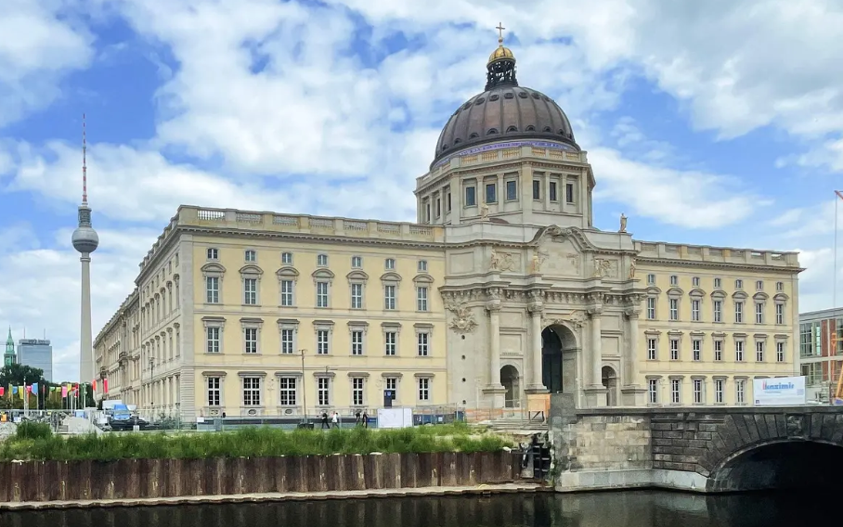

#### **Abbildung 8. Humbolt Forum und Staatliches Museum**.

* Preußen spielte eine entscheidende Rolle bei der deutschen Einigung und der Bildung des Deutschen Kaiserreichs.
* Preußen verlor seine Monarchie nach dem Ersten Weltkrieg und wurde 1947 aufgelöst.

## **Das Brandenburger Tor**

* Das Brandenburger Tor wurde 1791 fertiggestellt und steht symbolisch für Freiheit, Demokratie und Menschenrechte.
* 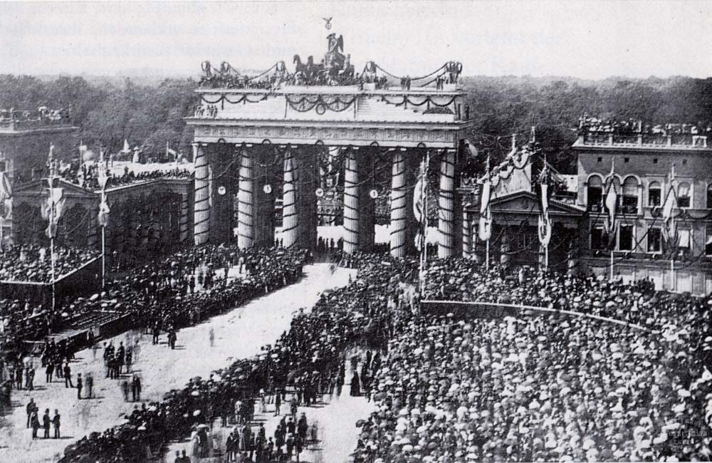

#### **Abbildung 9. Brandenburger Tor im in 1871 Nach dem Deutsch-Französischen Krieg**.

* Prußen hat einen tiefen Einfluss auf die europäische Geschichte hinterlassen und sein Erbe wird in der Geschichte Deutschlands und Europas weiterhin untersucht und in Erinnerung behalten.

**Wortschatz**

widmen - devote

uberwiegend heidnich - presominately pagen

Margraffen (pl) - Eng. Margrave; hereditary nobleman of authority who defends territory

nach und nach - step by step

Erbshaften - Inheritances

adligen Herrscher - noble ruler regiert - ruled

Kreuzzuge - Crusades

einheimischen - local/native

rerieten unter die Kontrolle - fell under the control

strebte - strived

erschlossenen Gebieten Bauernhofe - opened up, developed

Landzuschuschussen - Land Grants

erlangte das Haus - obtained the house

adligen - nobility

Adelsfamilie - family of nobility

leitete ihren Name Derived their name

er loste den Orden auf = auflosen = Herzogtum - ruled by a Duke

kurfrust - Electorate